Информация к проекту решения по заявлению:
1.2. Валов С.С.
Земельный участок: кадастровый номер 54:35:062330:11;
местоположение: обл. Новосибирская, г. Новосибирск, ул. Станционная, 91/1;
Ленинский район
площадь 2470 кв.м.;(планшет 6855).
Зонирование: Зона делового, общественного и коммерческого назначения (ОД-1), Подзона делового, общественного и коммерческого назначения с объектами различной плотности жилой застройки (ОД-1.1)
Заявленные требования: в части уменьшения минимального отступа от границ земельного участка с 3 м до 2,46 м с восточной стороны
Обоснование согласно заявлению: в связи с фактическим размещением объекта капитального строительства
Планируется: завершение реконструкции автозаправочной станции и ввод объекта в эксплуатацию

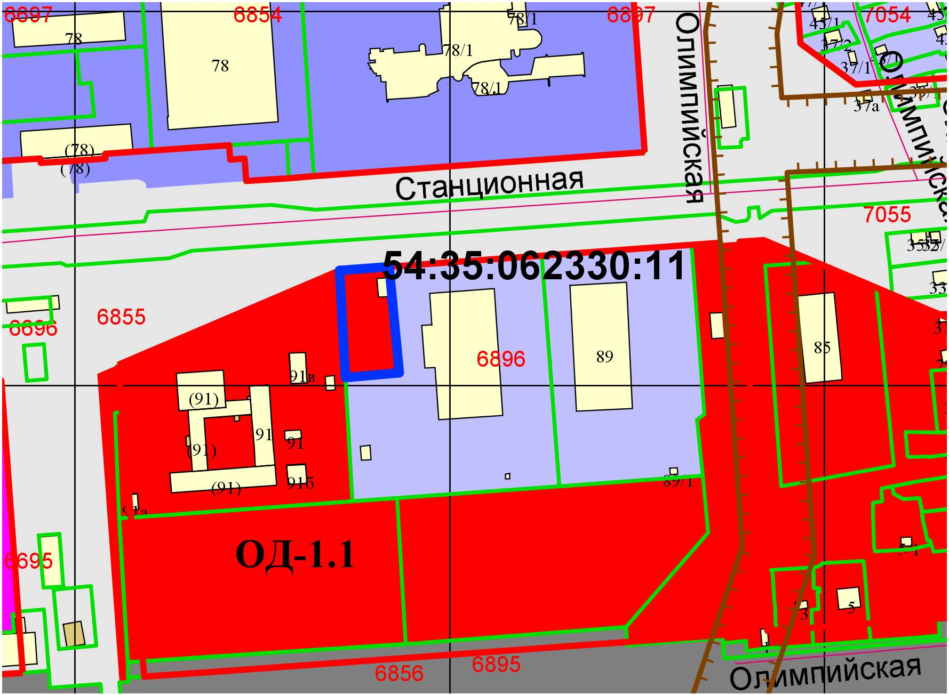
2,46м

